雲物理學 HW3
B13209015 楊承翰
Bowen’s model給出單一雨滴碰撞半徑成長微分方程：
$$\frac{dR}{dt}=\frac{\overline{E}L}{4ρ_{w}}⋅u\left(R\right)=\frac{\overline{E}L}{4ρ_{w}}⋅aR^{1}$$
粒子垂直速度可以表示為：
$$\frac{dZ}{dt}=w-u\left(R\right)=w-aR^{1}$$
可以藉由差分法迭代求解出R與Z的數值解
$$R_{t+Δt}=R_{t}+\frac{dR}{dt}⋅Δt$$
$$Z_{t+Δt}=Z_{t}+\frac{dZ}{dt}⋅Δt$$

- 最終雨滴落回雲底半徑
Radius at cloud base of A : 1.085 mm
Radius at cloud base of B : 0.890 mm
Radius at cloud base of C : 2.482 mm
Radius at cloud base of D : 2.090 mm

- z-t & z-r diagram
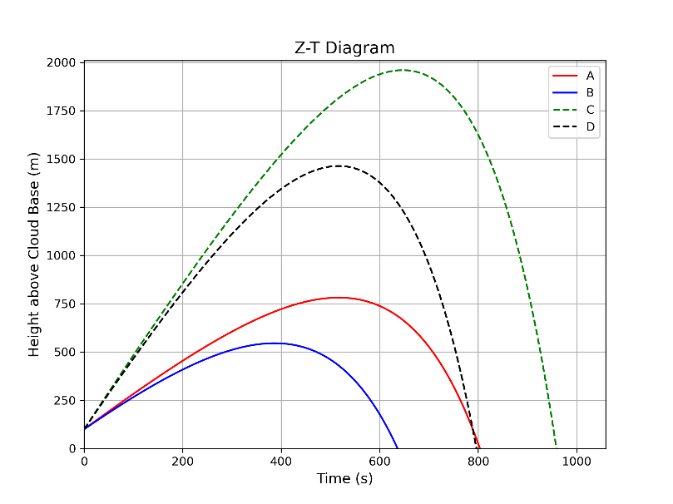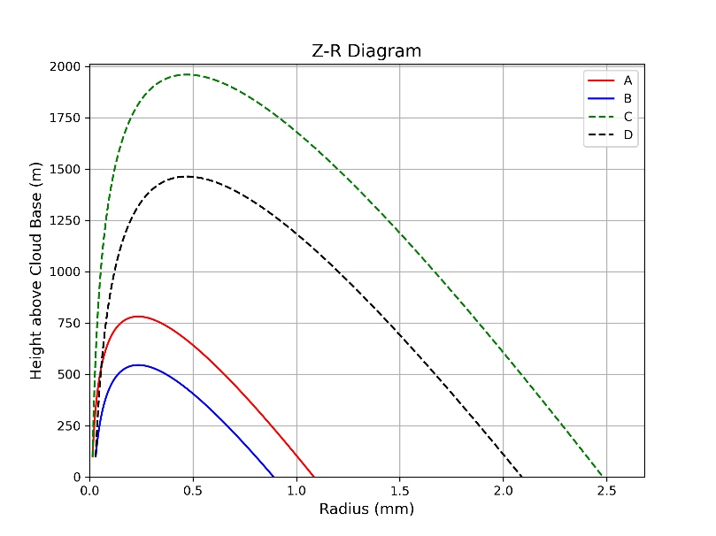

- 討論
從以上二圖可以看到同樣上升速度w下，粒子越小（R_{A0}<R_{B0}、R_{C0}<R_{D0}），成長到終端速度足以克服上升速度所需時間就要越長（T_{A}>T_{B}、T_{C}>T_{D}）、最大高度亦越高。
若在同樣初始大小R₀下（R_{A0}＝R_{C0}、R_{B0}＝R_{D0}），上升速度越大，其最大高度越高、能成長時間亦越長，最後落回雲底的大小也會越大（R_{A}＜R_{C}、R_{B}<R_{D}）。

